О внесении изменений в решение Тупкараганского районного маслихата от 28 апреля 2021 года № 3/25 "Об утверждении плана по управлению пастбищами и их использованию по Тупкараганскому району на 2021 - 2022 годы"
Решение Тупкараганского районного маслихата Мангистауской области от 4 ноября 2021 года № 8/49
Тупкараганский районный маслихат РЕШИЛ:
1. В решении Тупкараганского районного маслихата от 28 апреля 2021 года № 3/25 "Об утверждении плана по управлению пастбищами и их использованию по Тупкараганскому району на 2021 - 2022 годы" (зарегистрированное в Реестре государственной, регистрации нормативных правовых актов за № 4513) следующие изменения:
в плане по управлению пастбищами и их использованию по Тупкараганскому району на 2021 - 2022 годы:
в пункте 4 на государственном языке внесены изменения, текст на русском языке не изменяется;
подпункт 3) пункте 7 на государственном языке внесены изменения, текст на русском языке не изменяется;

подпункт 7) пункта 7) изложить в следующей редакции:
"7) земли негосударственных сельскохозяйственных юридических лиц -427750,4 га.";

пункт 12 исключить;

пункт 13 изложить в следующей редакции:
"13. Данные о численности поголовья сельскохозяйственных животных по Тупкараганскому район
№ | Наименование города, сел, сельского округа | Мелко-рогатый скот (овца, коза) | Крупно-рогатый скот | лощадь | верблюд
1 | город Форт-Шевченко | 13587 | 440 | 1381 | 434
2 | село Баутино | 6080 | 214 | 617 | 72
3 | село Акшукур | 8172 | 530 | 1740 | 1155
4 | сельский округ Сайын Шапагатов | 2626 | 221 | 722 | 302
5 | село Таушык | 16297 | 736 | 3594 | 2802
6 | село Кызылозен | 10822 | 527 | 2156 | 538
 | Итого: | 57584 | 2668 | 10210 | 5303

пункт 14 изложить в следующей редакции:
"14. В районе действует 6 ветеринарных пунктов, 2 места для купания, 2 скотомогильника, 2 пункта для забоя скота и 1 печь инсператор.
Сведения о ветеринарно-санитарных объектах:
№ | Наименование города, сел, сельского округа | Ветеринарные пункты | Места для купания скота | Скотомогильники | Пункт для забоя скота | Печь инсператор
1 | город Форт-Шевченко | 1 | - | 1 | - | 1
2 | село Акшукур | 1 | 1 | - | 1 | -
3 | сельский округ Сайын Шапагатова | 1 | - | 1 | - | -
4 | село Таушык | 1 | 1 | - | 1 | -
5 | село Кызылозен | 1 | - | - | - | -
6 | село Баутино | 1 | - | - | - | -
 | Итого: | 6 | 2 | 2 | 2 | 1

приложение 2 к Плану по управлению пастбищами и их использованию по Тупкараганскому району на 2021-2022 годы, на русском языке к указанному решению изложить в новой редакции согласно приложению 1 к настоящему решению, текст на государсвенном языке не изменяется;

приложение 3 к Плану по управлению пастбищами и их использованию по Тупкараганскому району на 2021-2022 годы, на русском языке к указанному решению изложить в новой редакции согласно приложению 2 к настоящему решению, текст на государсвенном языке не изменяется;

приложение 7 к Плану по управлению пастбищами и их использованию по Тупкараганскому району на 2021-2022 годы, на русском языке к указанному решению изложить в новой редакции согласно приложению 3 к настоящему решению, текст на государсвенном языке не изменяется;
2. Настоящее решение вводится в действие по истечении десяти календарных дней после дня его первого официального опубликования.
Секретарь Тупкараганского районного маслихата | Д.Меңдіханов
приложение 1 к решению
Тупкараганского районного маслихата
от 4 ноября 2021 года
№ 8/49

приложение 2
к Плану по управлению
пастбищами и их использованию
по Тупкараганскому
району на 2021-2022 годы
Приемлемые схемы пастбищеоборотов

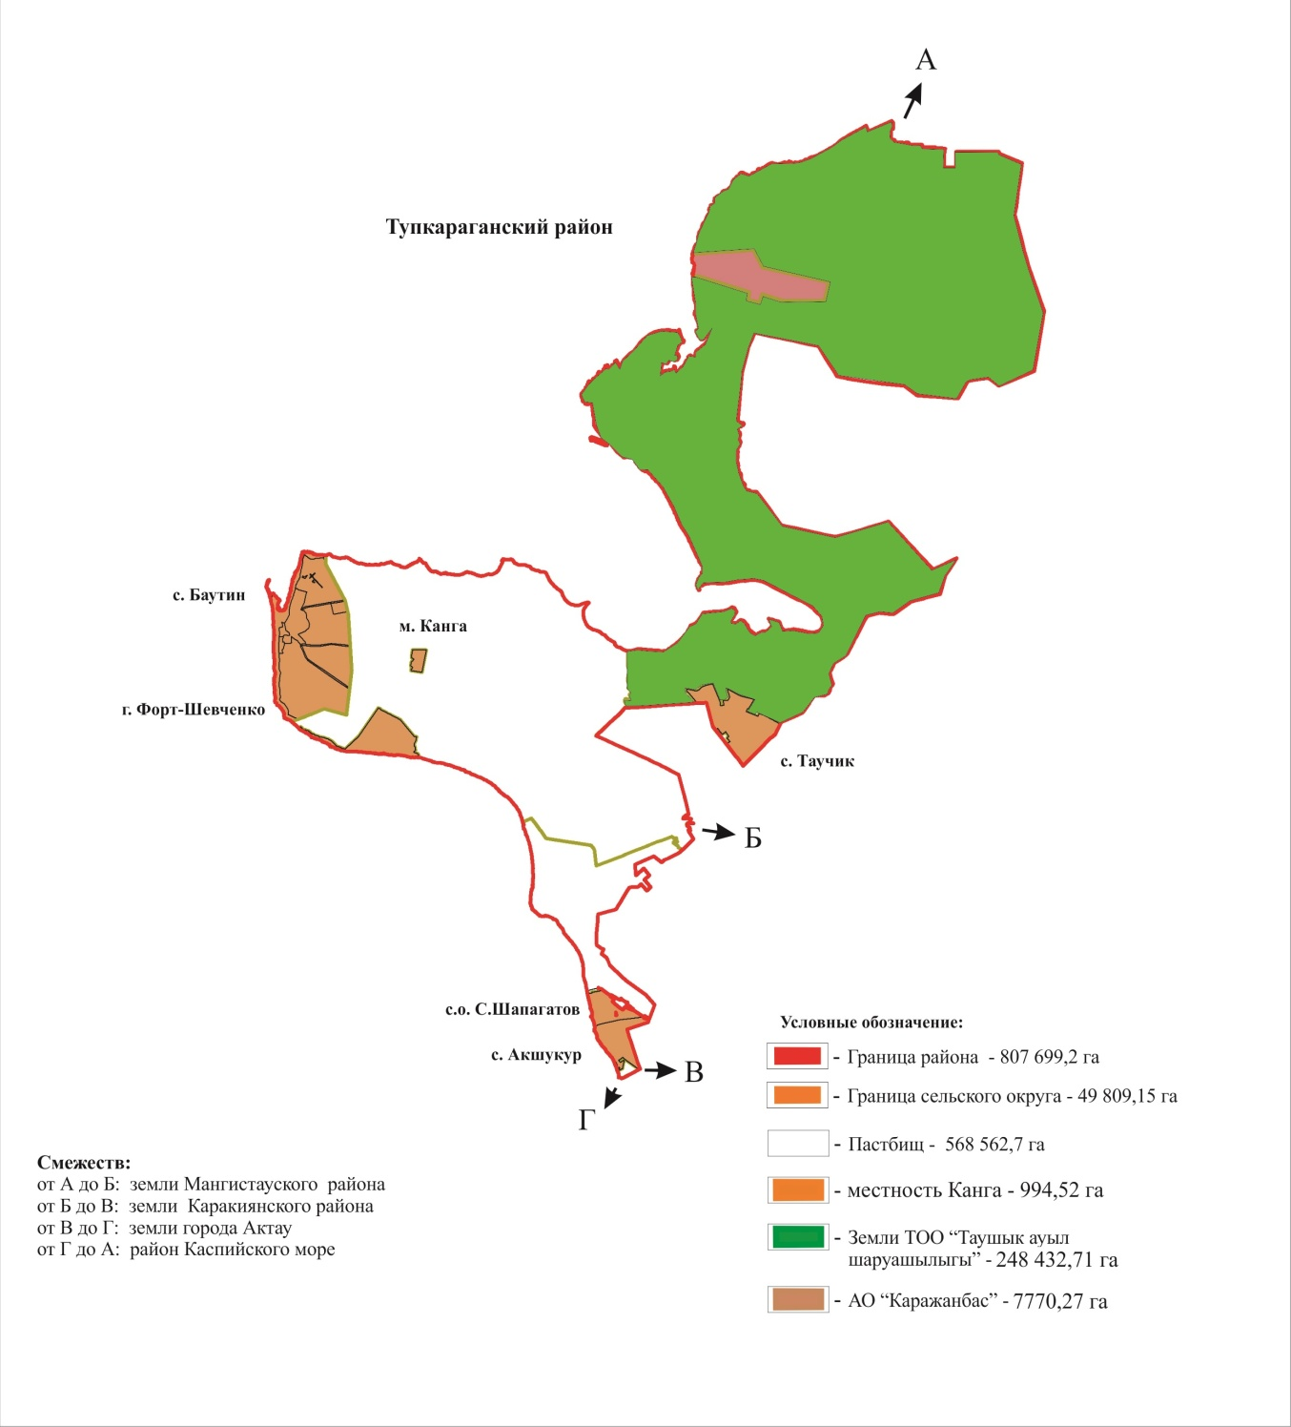

приложение 2 к решению
Тупкараганского районного маслихата
от 4 ноября 2021 года
№ 8/49

Приложение 3
к Плану по управлению
пастбищами и их использованию
по Тупкараганскому
району на 2021-2022 годы
Карта с обозначением внешних и внутренних границ и площадей пастбищ, в том числе сезонных, объектов пастбищной инфраструктуры

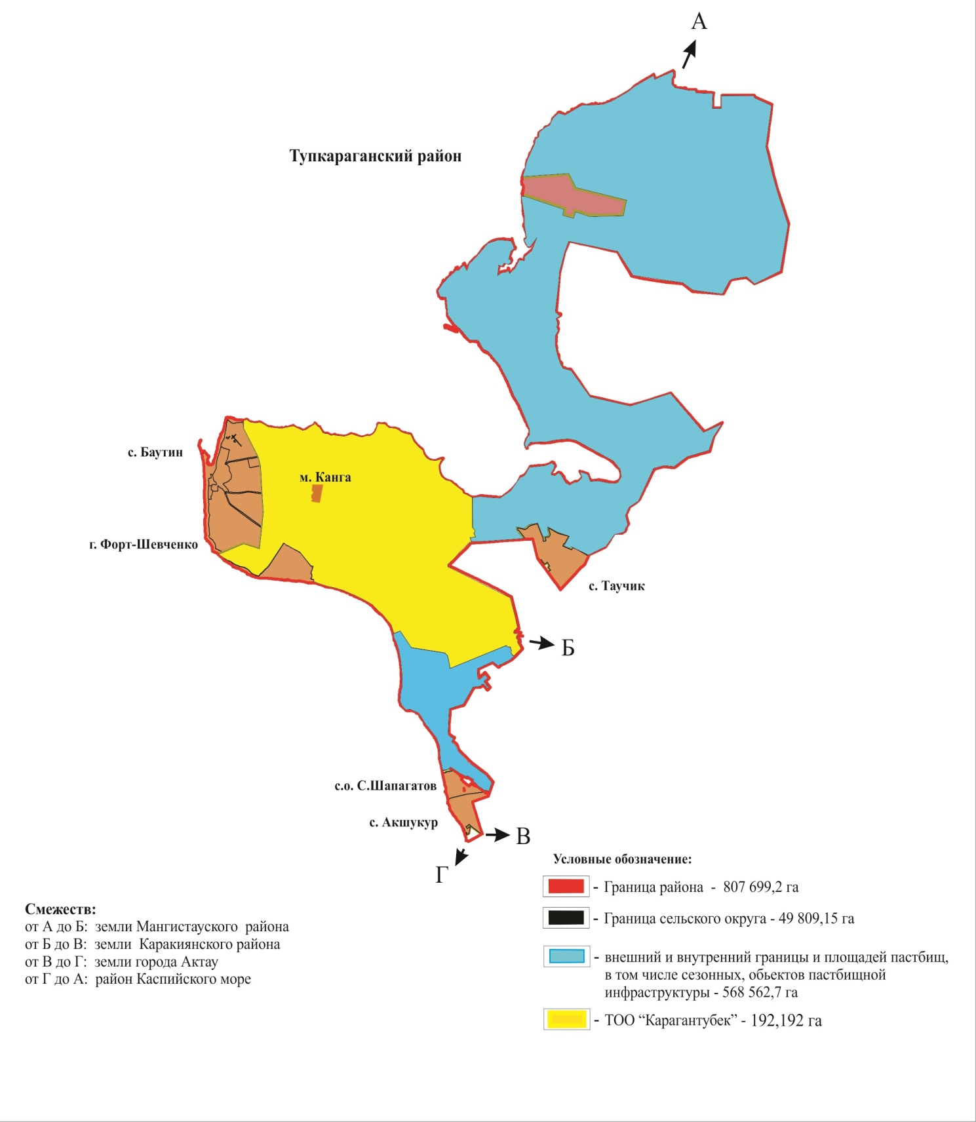

приложение 3 к решению
Тупкараганского районного маслихата
от 4 ноября 2021 года
№ 8/49

Приложение 7
к Плану по управлению
пастбищами и их использованию
по Тупкараганскому
району на 2021-2022 годы
Календарный график по использованию пастбищ, устанавливающий сезонные маршруты выпаса и передвижения сельскохозяйственных животных
№ | Наименование города,сел,сельского округа | Период выпаса скота на отдаленные пастбища | Период возврата скота с отдаленных пастбищ
1 | город Форт-Шевченко | первая половина марта | вторая декада ноября
2 | село Акшукур | первая половина марта | вторая декада ноября
3 | село Сайын-Шапагатов | первая половина марта | вторая декада ноября
4 | село Таушык | первая половина марта | вторая декада ноября
5 | село Кызылозен | первая половина марта | вторая декада ноября
6 | село Баутино | первая половина марта | вторая декада ноября

© 2012. РГП на ПХВ «Институт законодательства и правовой информации Республики Казахстан» Министерства юстиции Республики Казахстан

